Раньше малышами были

По утрам ходили в сад,

Плакали, рыдали мам и пап искали,

Дни за днями проходили, было трудно и легко…

Мы старались вас учили, а теперь вы. О-ГО-ГО!

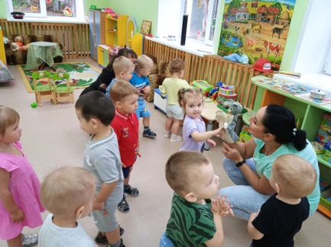

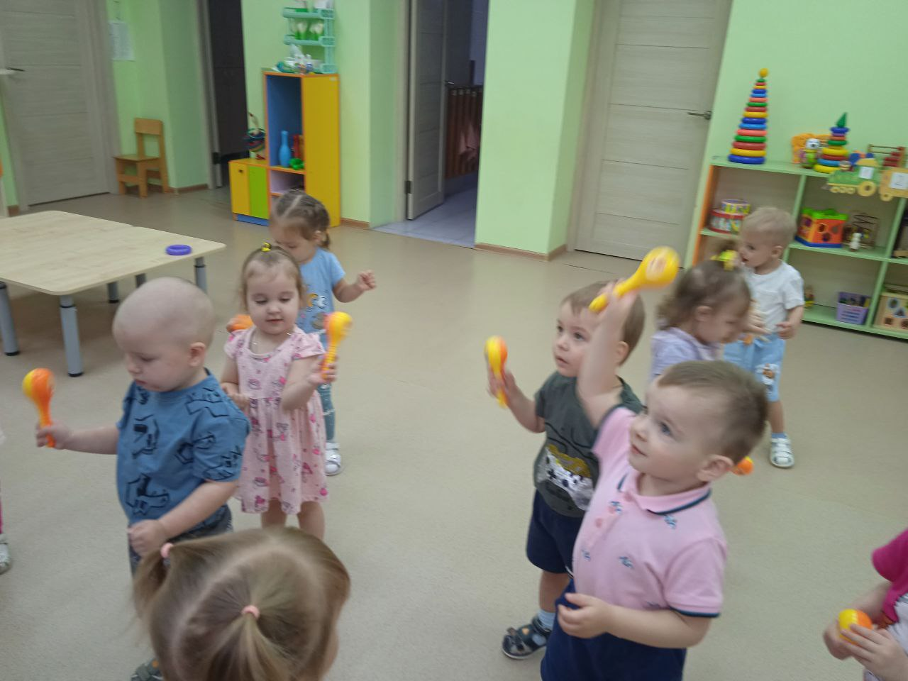

**Вам на месте не сидится,  
Любите повеселиться!  
Посмотрите, гости наши,  
Как мы весело все пляшем.**

**За год этот научились  
Вы лепить и рисовать.**

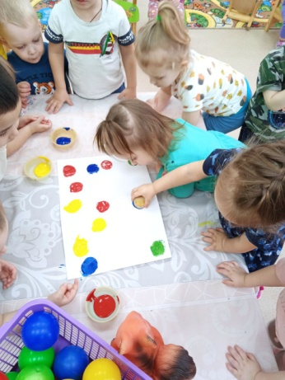 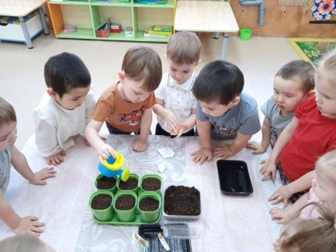

**За год этот научились,  
Петь и танцевать**

**Одеваться очень быстро,  
Умываться очень чисто,  
Аккуратно, быстро есть –  
Даже все не перечесть.**

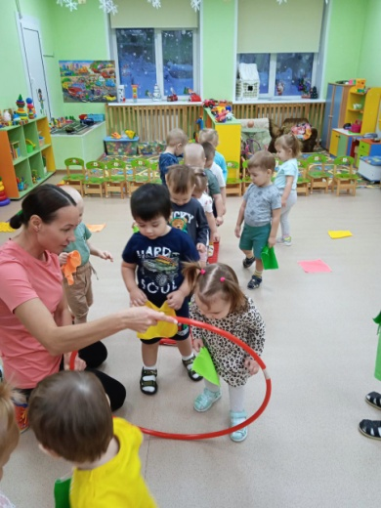 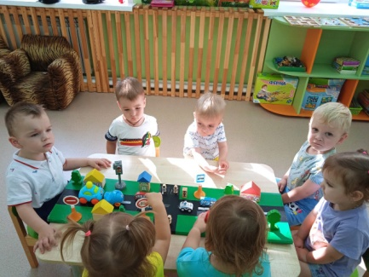

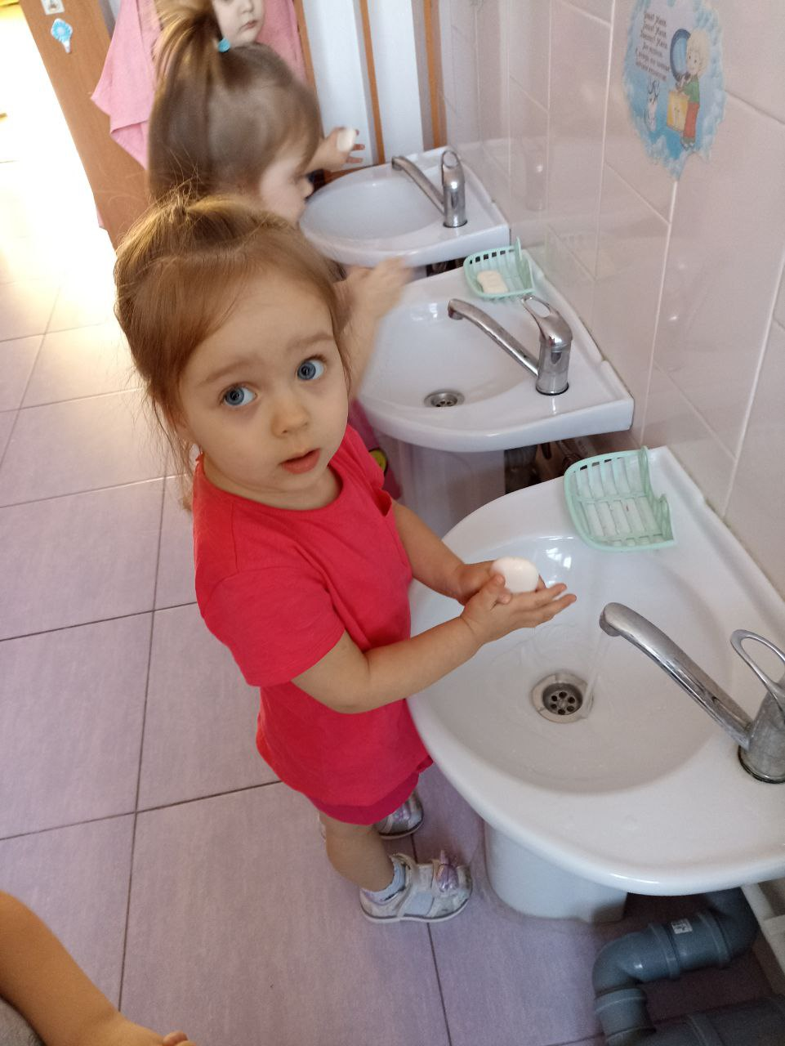

**За год стали вы взрослее,  
И умнее, и сильнее.  
Посмотрите-ка на нас -  
Группа наша - просто класс!**

**.**